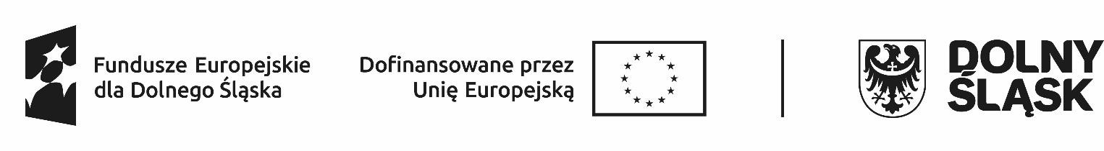

HARMONOGRAM REALIZACJI WSPARCIA W PROJEKCIE*
w Zespole Szkół Ogólnokształcących i Zawodowych im. mjra H. Sucharskiego w Bolesławcu Listopad 2025

Lp. | Data  realizacji wsparcia | Godziny, w których  wsparcie jest realizowane  (od … do….) | Rodzaj/nazwa wsparcia | Nazwa podmiotu realizującego wsparcie bezpośrednio | Dokładny adres miejsca realizacji wsparcia
1. | 08.11.2025 | 8:00-12:30  6 h | Prowadzenie działalności gospodarczej | ZSOiZ Bolesławiec/ Jolanta Mazur | ul. Komuny Paryskiej 6; 59-700 Bolesławiec
2. | 29.11.2025 | 8:00-11:00  4 h | Prowadzenie działalności gospodarczej | ZSOiZ Bolesławiec/ Jolanta Mazur | ul. Komuny Paryskiej 6; 59-700 Bolesławiec
3.
4.
5.
6.
 | Razem 10 godzin

* w harmonogramie można zawrzeć również takie informacje jak: numer grupy, imię i nazwisko prowadzącego zajęcia, liczba godzin zajęć danego dnia itd.

